Dom i wnętrza - odśwież swoje cztery kąty
<strong>Dom i wnętrza</strong> to motyw odnowionej części Galerii Solvay Park. Mnóstwo sklepów o tematyce wnętrzarskiej i dekoratorskiej gwarantuje ci udane zakupy i pozwoli podpatrzyć wiele rozwiązań, które z chęcią wprowadzisz w swoim mieszkaniu.

Dom i wnętrza - jak gustownie urządzić swoje mieszkanie
Krakowska galeria Solvay Park po holistycznej modernizacji stała się kompleksowym centrum handlowym, skupionym wokół tematyki domu i wnętrz. W ten sposób na mapie Małopolski - regionu, który ma bogate tradycje meblarskie - zajaśniała nowy klejnot w branży dekoracyjnej. Znaleźć tam można sklepy najpopularniejszych producentów, a spacer po pasażu handlowym dostarczy mnóstwa inspiracji na odświeżenie wyglądu własnego mieszkania.

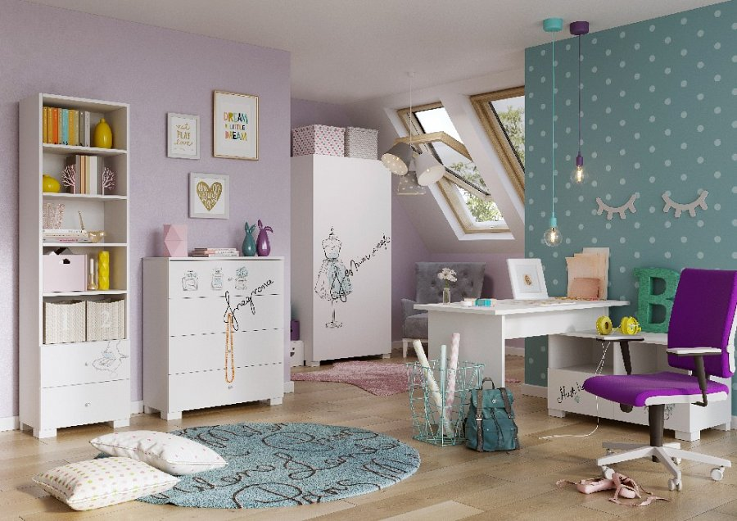
Dom i wnętrza, których pozazdroszczą ci znajomi
Dom i wnętrza urządzone według najnowszych trendów pozwolą nie tylko poczuć się lepiej, zrelaksować po pracy i ogólnie wpłyną na komfort życia. To także świetny sposób na to, po zaimponować naszym znajomym gustem, czasem także statusem materialnym. To ostatnie oczywiście niekoniecznie musi być prawdą. Zakupy w takim miejscu, dzięki licznej konkurencji, pozwalają dotrzeć do najbardziej atrakcyjnych ofert.
Zapraszamy na zakupy
Zaplanuj w weekend wizytę w Galerii Solvay Dom i Wnętrza, aby zapoznać się z najnowszymi trendami w zakresie aranżacji wnętrz i wystroju domów. Zachwyć się propozycjami przygotowanymi przez naszych projektantów i trendsetterów. Daj się zaskoczyć specjalnie przygotowanymi promocjami. I nie wracaj do domu z pustymi rękoma.

